



В русской литературе конца XIX - начала XX века о любви пишется больше, чем за несколько веков до этого. Любовь рассматривалась как вечное и безусловное начало человеческого существования, как высший принцип бытия и познания. Эти взгляды были особенно близки творчеству А.И. Куприна и реализованы в его произведениях. Тема любви в творчестве А.И. Куприна является одной из ведущих

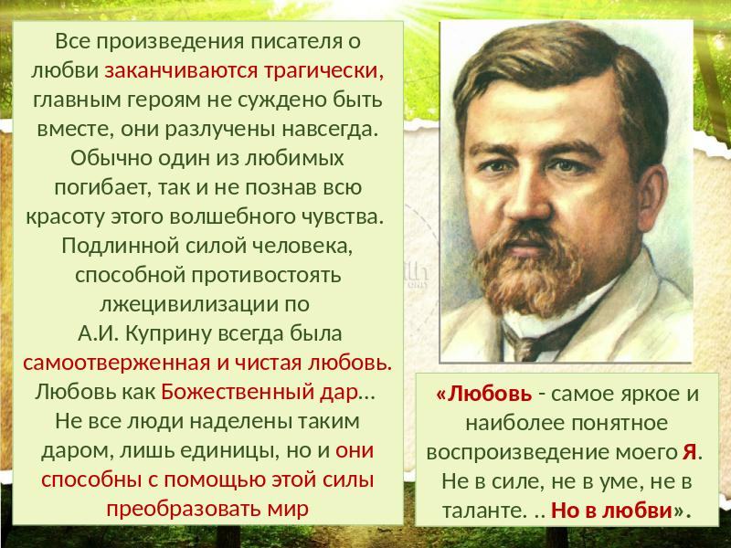

Все произведения писателя о любви заканчиваются трагически, главным героям не суждено быть вместе, они разлучены навсегда. Обычно один из любимых погибает, так и не познав всю красоту этого волшебного чувства. Подлинной силой человека, способной противостоять лжецивилизации по А.И. Куприну всегда была самоотверженная и чистая любовь. Любовь как Божественный дар… Не все люди наделены таким даром, лишь единицы, но и они способны с помощью этой силы преобразовать мир «Любовь - самое яркое и наиболее понятное воспроизведение моего Я. Не в силе, не в уме, не в таланте. .. Но в любви».



С 1898 г. Куприн начал публиковать целую серию повестей о любви. Они преисполнены лирики, патетики, нежности, размышлений авторских и конкретных героев. По большей части Куприн писал о любви "бескорыстной, самоотверженной, не ждущей награды". Одно из таких произведений «Олеся» Впервые произведение было опубликовано в 1898 году в газете «Киевлянин» с подзаголовком «Из воспоминаний о Волыни». Спустя время, в 1905 году, Александр Иванович дописал вступление к произведению, в котором он рассказывает читателю историю создания произведения.

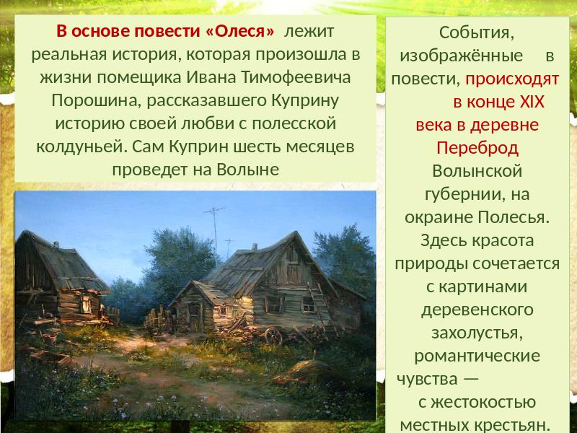

В основе повести «Олеся» лежит реальная история, которая произошла в жизни помещика Ивана Тимофеевича Порошина, рассказавшего Куприну историю своей любви с полесской колдуньей. Сам Куприн шесть месяцев проведет на Волыне События, изображённые в повести, происходят в конце XIX века в деревне Переброд Волынской губернии, на окраине Полесья. Здесь красота природы сочетается с картинами деревенского захолустья, романтические чувства — с жестокостью местных крестьян.

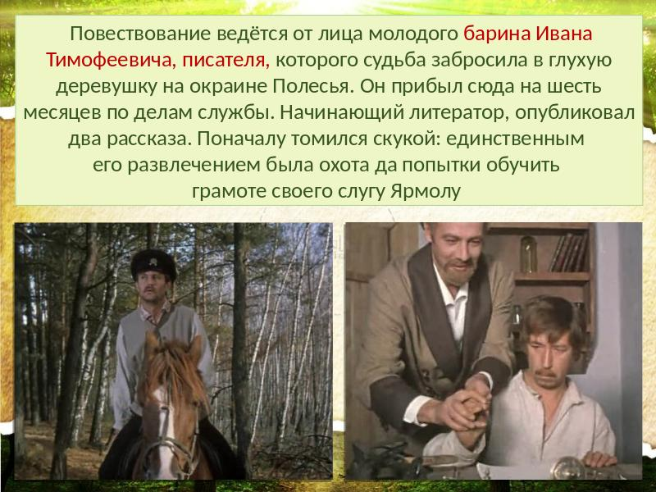

Повествование ведётся от лица молодого барина Ивана Тимофеевича, писателя, которого судьба забросила в глухую деревушку на окраине Полесья. Он прибыл сюда на шесть месяцев по делам службы. Начинающий литератор, опубликовал два рассказа. Поначалу томился скукой: единственным его развлечением была охота да попытки обучить грамоте своего слугу Ярмолу

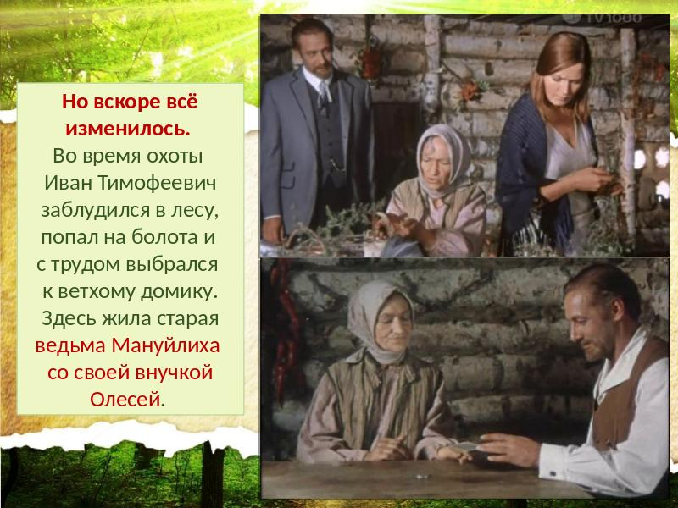

Но вскоре всё изменилось. Во время охоты Иван Тимофеевич заблудился в лесу, попал на болота и с трудом выбрался к ветхому домику. Здесь жила старая ведьма Мануйлиха со своей внучкой Олесей.

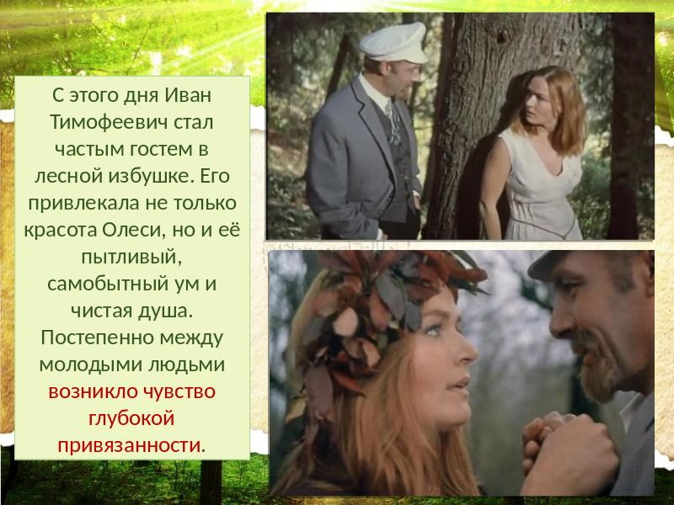

С этого дня Иван Тимофеевич стал частым гостем в лесной избушке. Его привлекала не только красота Олеси, но и её пытливый, самобытный ум и чистая душа. Постепенно между молодыми людьми возникло чувство глубокой привязанности.

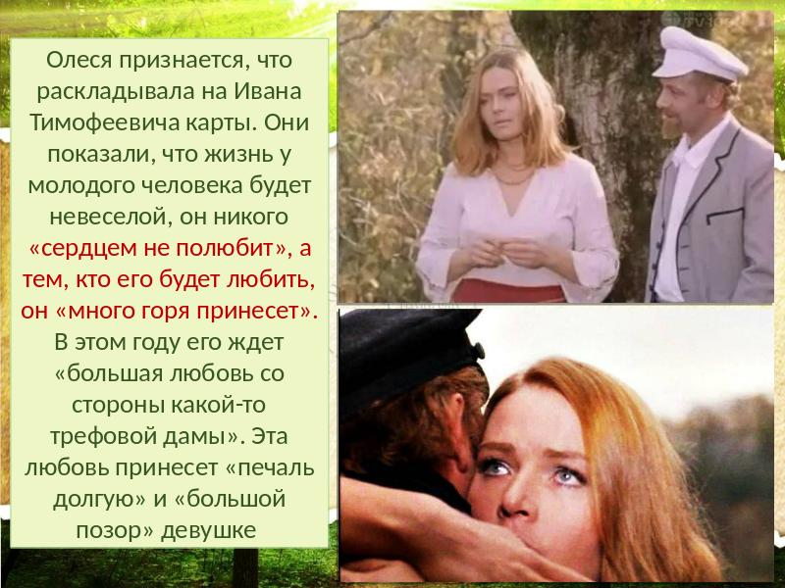

Олеся признается, что раскладывала на Ивана Тимофеевича карты. Они показали, что жизнь у молодого человека будет невеселой, он никого «сердцем не полюбит», а тем, кто его будет любить, он «много горя принесет». В этом году его ждет «большая любовь со стороны какой-то трефовой дамы». Эта любовь принесет «печаль долгую» и «большой позор» девушке

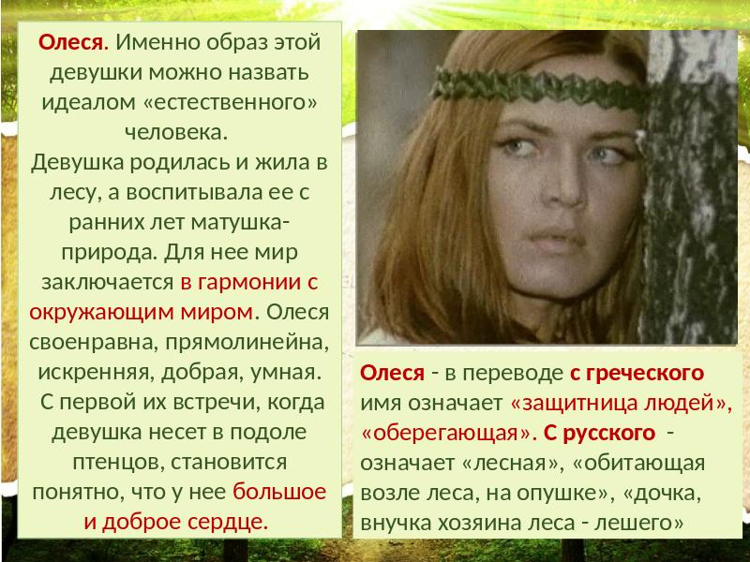

Олеся. Именно образ этой девушки можно назвать идеалом «естественного» человека. Девушка родилась и жила в лесу, а воспитывала ее с ранних лет матушка-природа. Для нее мир заключается в гармонии с окружающим миром. Олеся своенравна, прямолинейна, искренняя, добрая, умная. С первой их встречи, когда девушка несет в подоле птенцов, становится понятно, что у нее большое и доброе сердце. Олеся - в переводе с греческого имя означает «защитница людей», «оберегающая». С русского  -означает «лесная», «обитающая возле леса, на опушке», «дочка, внучка хозяина леса - лешего»

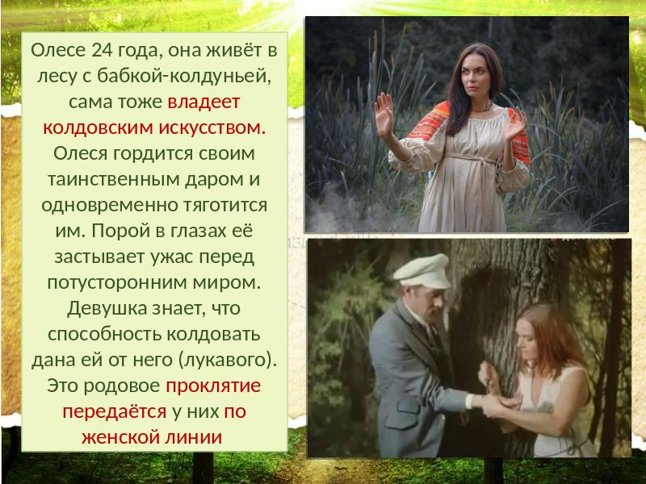

Олесе 24 года, она живёт в лесу с бабкой-колдуньей, сама тоже владеет колдовским искусством. Олеся гордится своим таинственным даром и одновременно тяготится им. Порой в глазах её застывает ужас перед потусторонним миром. Девушка знает, что способность колдовать дана ей от него (лукавого). Это родовое проклятие передаётся у них по женской линии

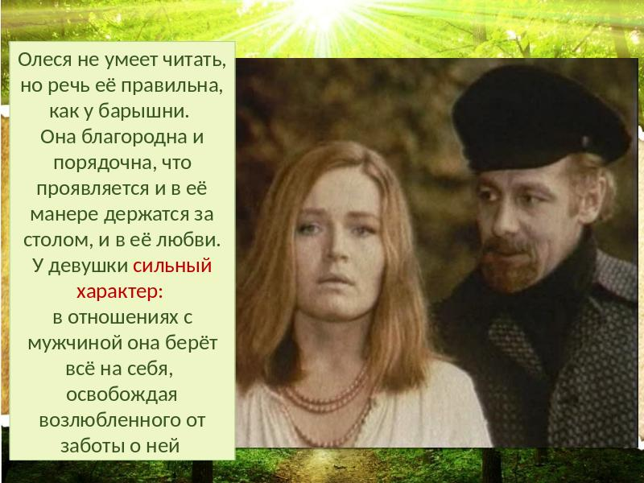

Олеся не умеет читать, но речь её правильна, как у барышни. Она благородна и порядочна, что проявляется и в её манере держатся за столом, и в её любви. У девушки сильный характер: в отношениях с мужчиной она берёт всё на себя, освобождая возлюбленного от заботы о ней

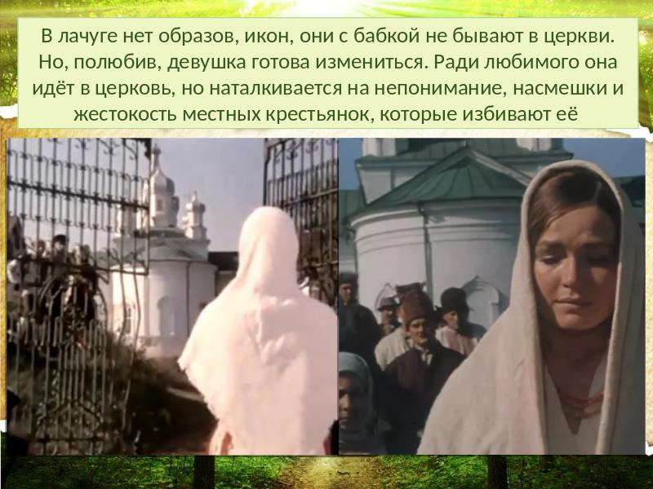

В лачуге нет образов, икон, они с бабкой не бывают в церкви. Но, полюбив, девушка готова измениться. Ради любимого она идёт в церковь, но наталкивается на непонимание, насмешки и жестокость местных крестьянок, которые избивают её

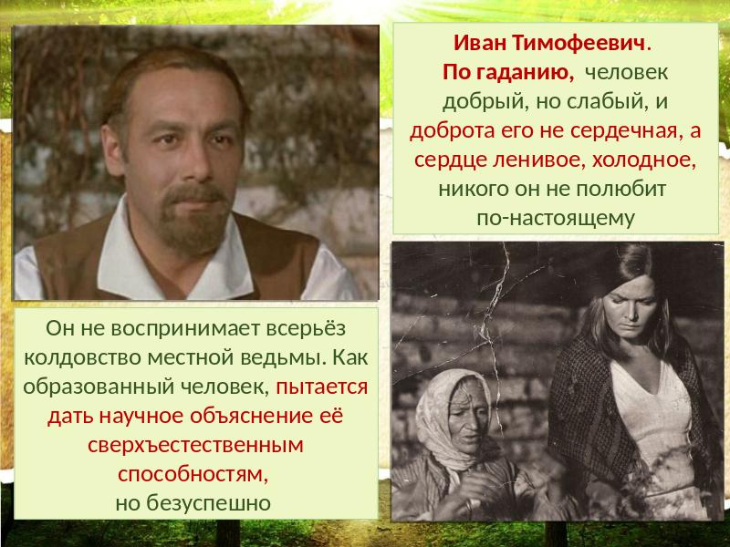

Он не воспринимает всерьёз колдовство местной ведьмы. Как образованный человек, пытается дать научное объяснение её сверхъестественным способностям, но безуспешно Иван Тимофеевич. По гаданию, человек добрый, но слабый, и доброта его не сердечная, а сердце ленивое, холодное, никого он не полюбит по-настоящему

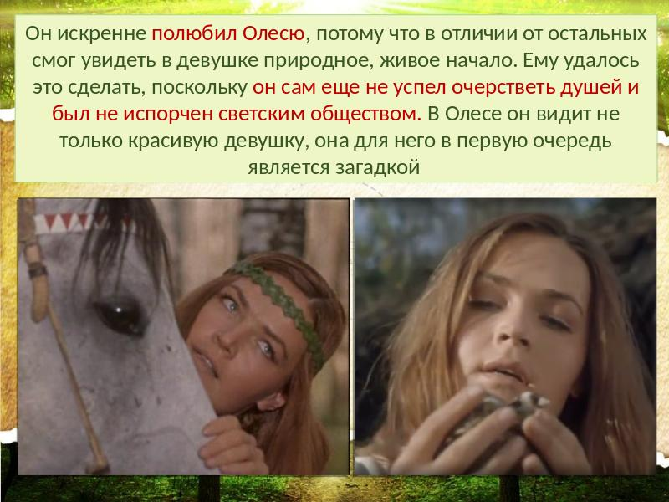

Он искренне полюбил Олесю, потому что в отличии от остальных смог увидеть в девушке природное, живое начало. Ему удалось это сделать, поскольку он сам еще не успел очерстветь душей и был не испорчен светским обществом. В Олесе он видит не только красивую девушку, она для него в первую очередь является загадкой

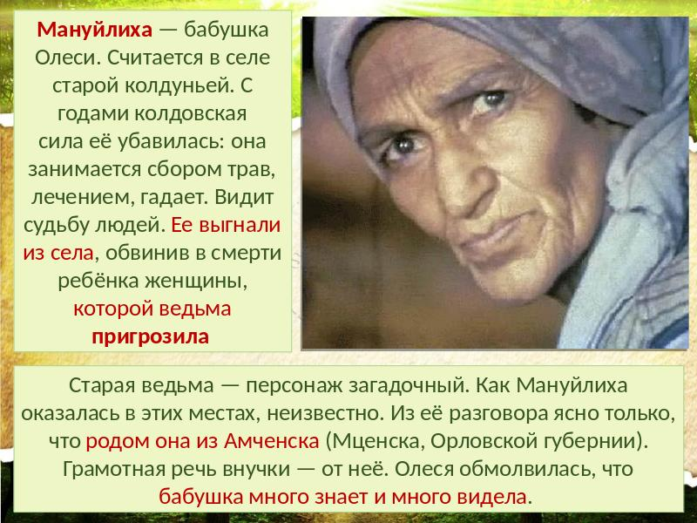

Старая ведьма — персонаж загадочный. Как Мануйлиха оказалась в этих местах, неизвестно. Из её разговора ясно только, что родом она из Амченска (Мценска, Орловской губернии). Грамотная речь внучки — от неё. Олеся обмолвилась, что бабушка много знает и много видела. Мануйлиха — бабушка Олеси. Считается в селе старой колдуньей. С годами колдовская сила её убавилась: она занимается сбором трав, лечением, гадает. Видит судьбу людей. Ее выгнали из села, обвинив в смерти ребёнка женщины, которой ведьма пригрозила

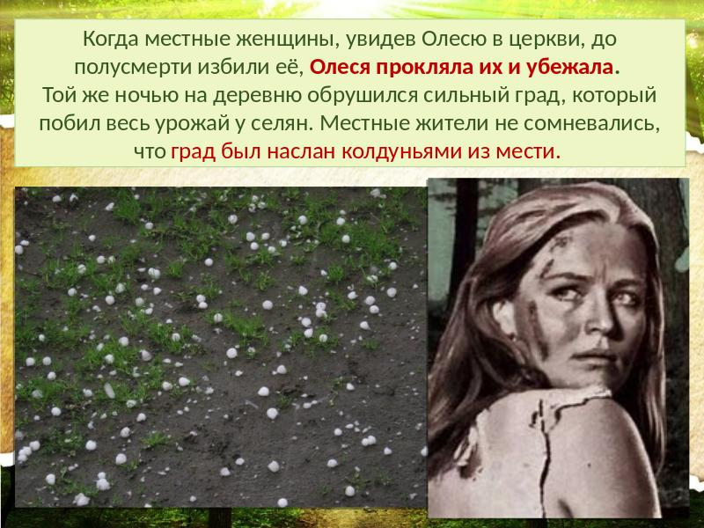

Когда местные женщины, увидев Олесю в церкви, до полусмерти избили её, Олеся прокляла их и убежала. Той же ночью на деревню обрушился сильный град, который побил весь урожай у селян. Местные жители не сомневались, что град был наслан колдуньями из мести.



Желая предупредить Олесю об опасности, Иван Тимофеевич помчался в лес, но застал лишь следы поспешного бегства и красные бусы Олеси – единственное напоминание о её безграничной любви…

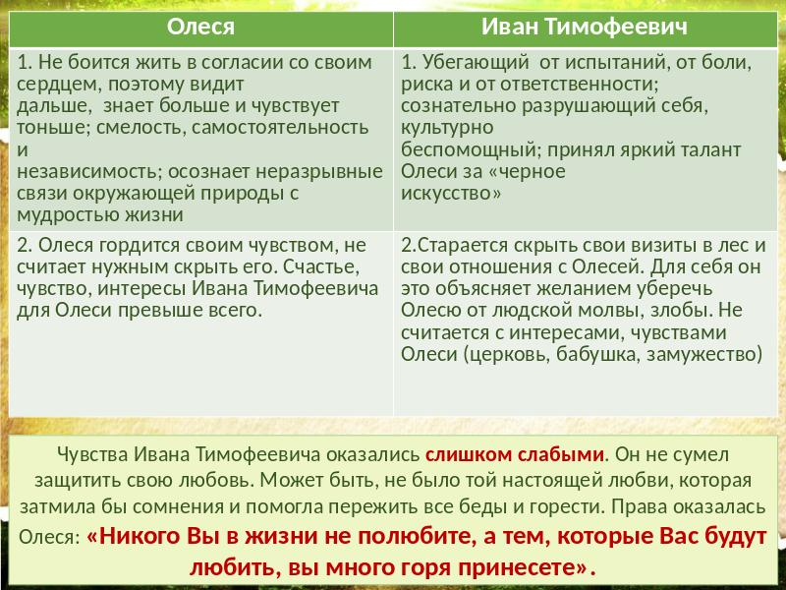

Олеся Иван Тимофеевич 1. Не боится жить в согласии со своим сердцем, поэтому видит дальше, знает больше и чувствует тоньше; смелость, самостоятельность и независимость; осознает неразрывные связи окружающей природы с мудростью жизни 1. Убегающий от испытаний, от боли, риска и от ответственности; сознательно разрушающий себя, культурно беспомощный; принял яркий талант Олеси за «черное искусство» 2. Олеся гордится своим чувством, не считает нужным скрыть его. Счастье, чувство, интересы Ивана Тимофеевича для Олеси превыше всего. 2.Старается скрыть свои визиты в лес и свои отношения с Олесей. Для себя он это объясняет желанием уберечь Олесю от людской молвы, злобы. Не считается с интересами, чувствами Олеси (церковь, бабушка, замужество) Чувства Ивана Тимофеевича оказались слишком слабыми. Он не сумел защитить свою любовь. Может быть, не было той настоящей любви, которая затмила бы сомнения и помогла пережить все беды и горести. Права оказалась Олеся: «Никого Вы в жизни не полюбите, а тем, которые Вас будут любить, вы много горя принесете».

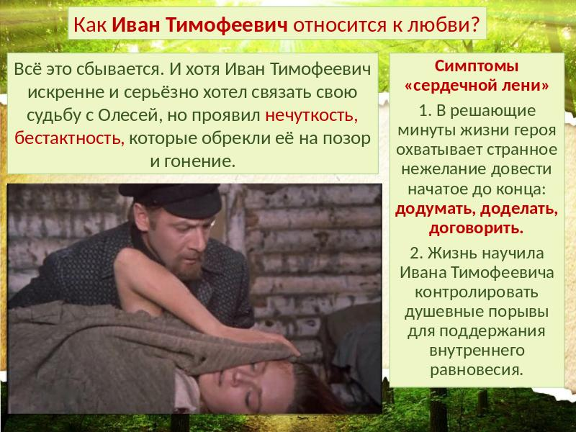

Как Иван Тимофеевич относится к любви? Всё это сбывается. И хотя Иван Тимофеевич искренне и серьёзно хотел связать свою судьбу с Олесей, но проявил нечуткость, бестактность, которые обрекли её на позор и гонение. Симптомы «сердечной лени» 1. В решающие минуты жизни героя охватывает странное нежелание довести начатое до конца: додумать, доделать, договорить. 2. Жизнь научила Ивана Тимофеевича контролировать душевные порывы для поддержания внутреннего равновесия.

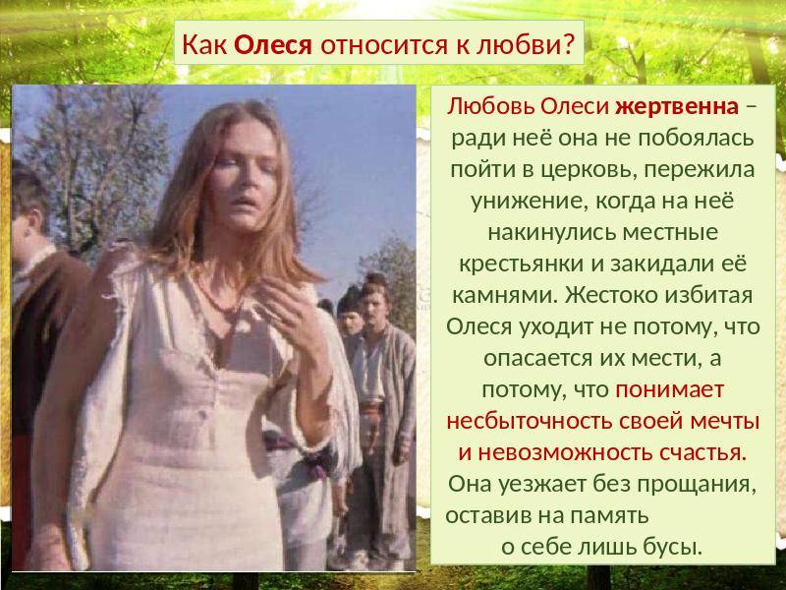

Как Олеся относится к любви? Любовь Олеси жертвенна – ради неё она не побоялась пойти в церковь, пережила унижение, когда на неё накинулись местные крестьянки и закидали её камнями. Жестоко избитая Олеся уходит не потому, что опасается их мести, а потому, что понимает несбыточность своей мечты и невозможность счастья. Она уезжает без прощания, оставив на память о себе лишь бусы.

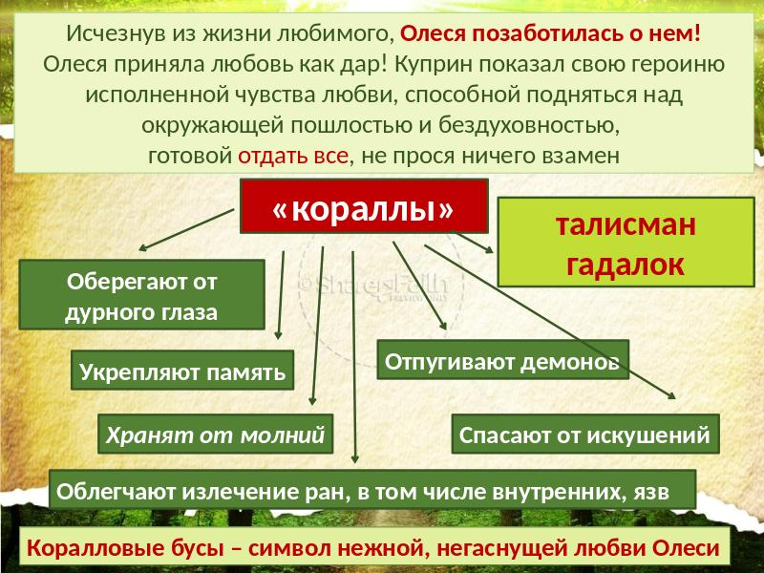

Исчезнув из жизни любимого, Олеся позаботилась о нем! Олеся приняла любовь как дар! Куприн показал свою героиню исполненной чувства любви, способной подняться над окружающей пошлостью и бездуховностью, готовой отдать все, не прося ничего взамен «кораллы» Оберегают от дурного глаза Укрепляют память Хранят от молний Отпугивают демонов Спасают от искушений Облегчают излечение ран, в том числе внутренних, язв талисман гадалок Коралловые бусы – символ нежной, негаснущей любви Олеси

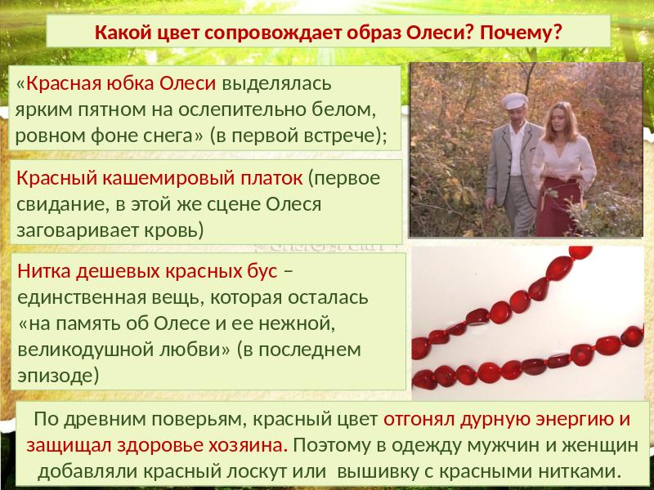

Какой цвет сопровождает образ Олеси? Почему? «Красная юбка Олеси выделялась ярким пятном на ослепительно белом, ровном фоне снега» (в первой встрече); Красный кашемировый платок (первое свидание, в этой же сцене Олеся заговаривает кровь) Нитка дешевых красных бус – единственная вещь, которая осталась «на память об Олесе и ее нежной, великодушной любви» (в последнем эпизоде) По древним поверьям, красный цвет отгонял дурную энергию и защищал здоровье хозяина. Поэтому в одежду мужчин и женщин добавляли красный лоскут или вышивку с красными нитками.

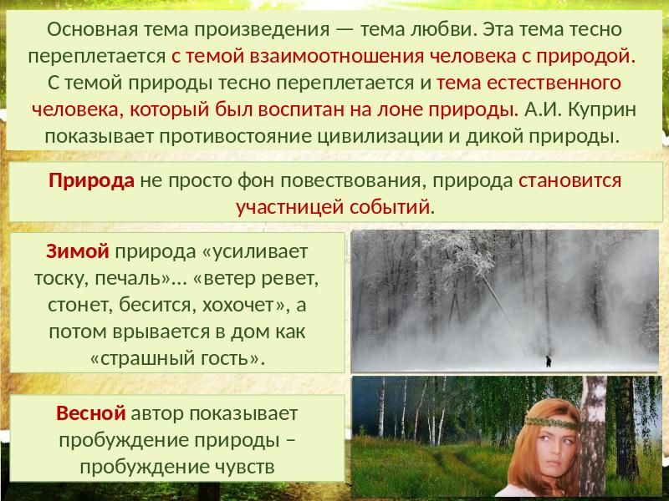

Основная тема произведения — тема любви. Эта тема тесно переплетается с темой взаимоотношения человека с природой. С темой природы тесно переплетается и тема естественного человека, который был воспитан на лоне природы. А.И. Куприн показывает противостояние цивилизации и дикой природы.  Природа не просто фон повествования, природа становится участницей событий. Зимой природа «усиливает тоску, печаль»… «ветер ревет, стонет, бесится, хохочет», а потом врывается в дом как «страшный гость». Весной автор показывает пробуждение природы – пробуждение чувств

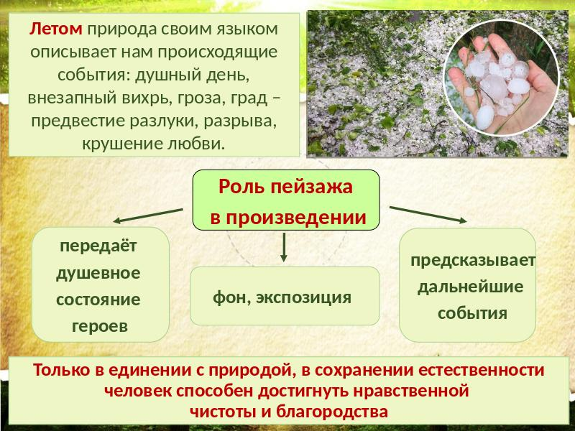

Летом природа своим языком описывает нам происходящие события: душный день, внезапный вихрь, гроза, град – предвестие разлуки, разрыва, крушение любви. Роль пейзажа в произведении передаёт душевное состояние героев предсказывает дальнейшие события фон, экспозиция Только в единении с природой, в сохранении естественности человек способен достигнуть нравственной чистоты и благородства

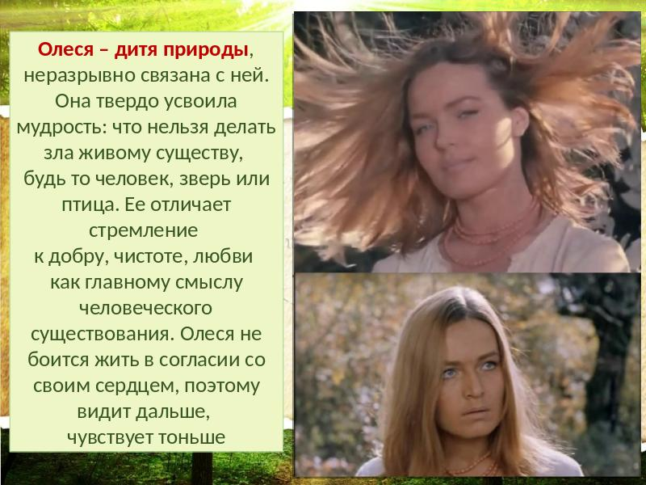

Олеся – дитя природы, неразрывно связана с ней. Она твердо усвоила мудрость: что нельзя делать зла живому существу, будь то человек, зверь или птица. Ее отличает стремление к добру, чистоте, любви как главному смыслу человеческого существования. Олеся не боится жить в согласии со своим сердцем, поэтому видит дальше, чувствует тоньше